S200 九十二年化學品洩漏演練檢討報告

- 演練實況
  - 洗管間不名液體洩漏

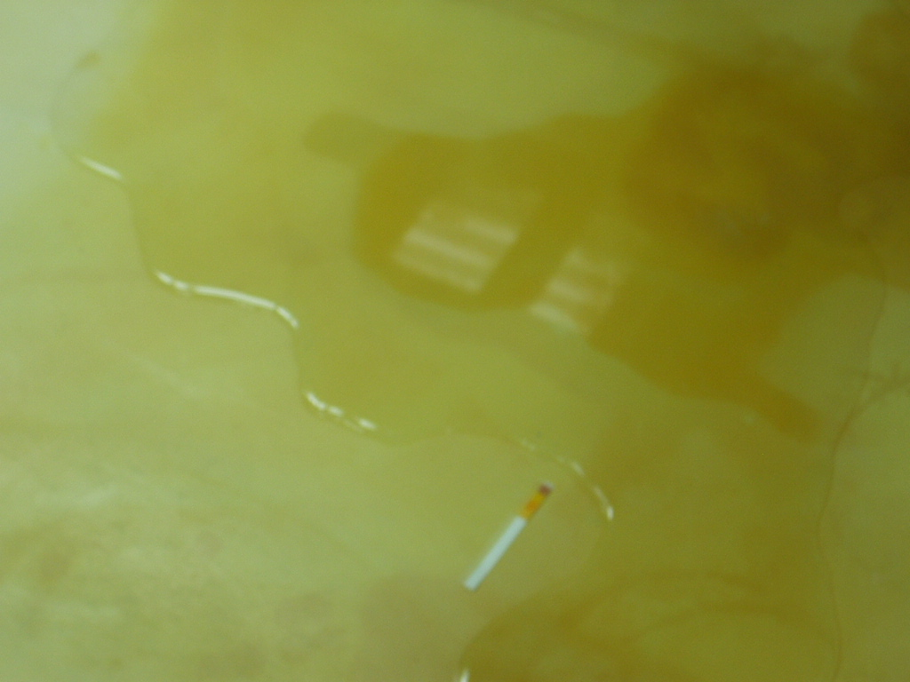

2. ERT 組長通知管制台向廠內發佈警報

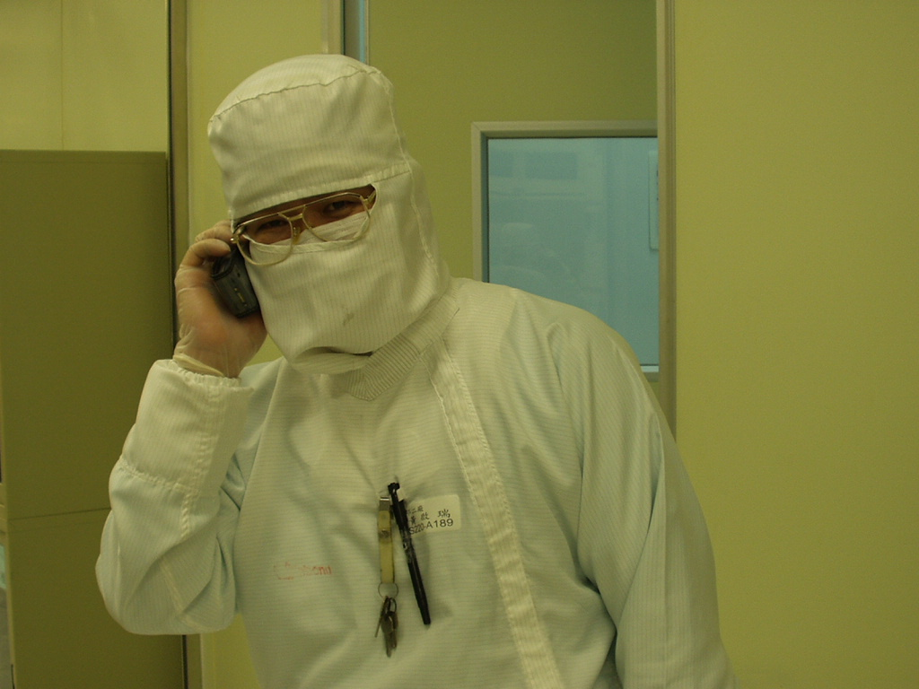

- 管制現場

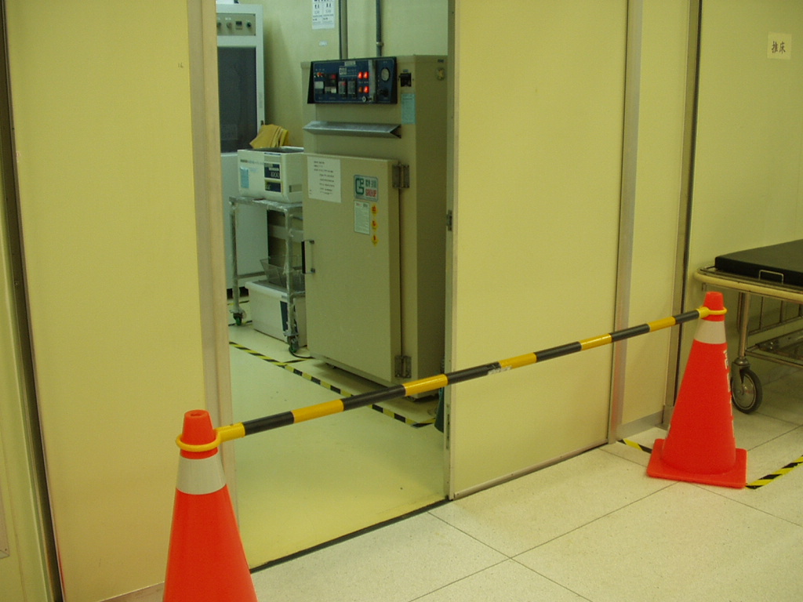

- ERT 著裝(1)

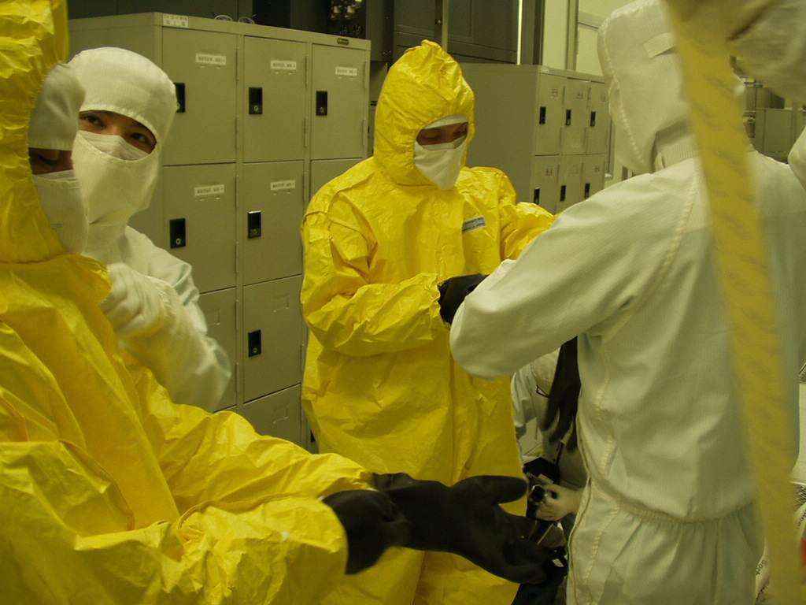

- ERT著裝(2)

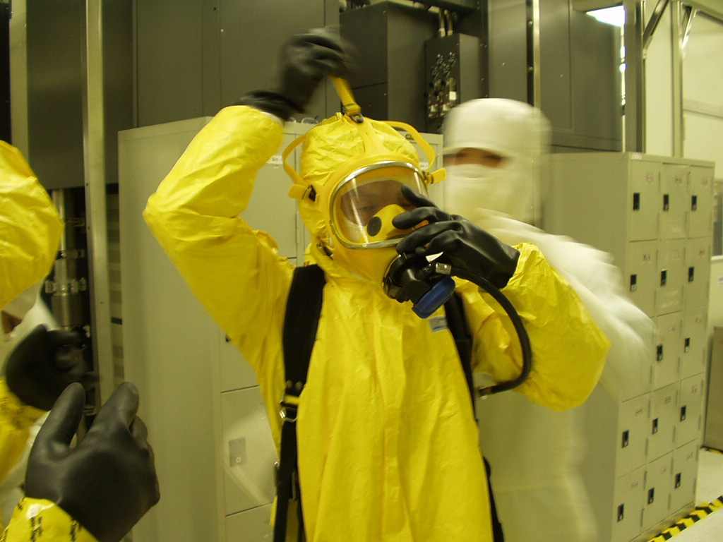

6. ERT著裝(3)

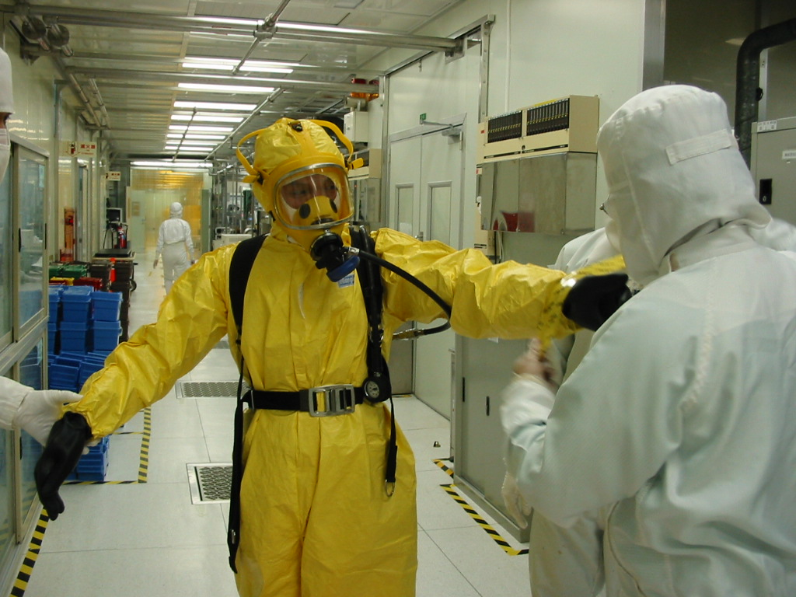

- 圍堵漏液

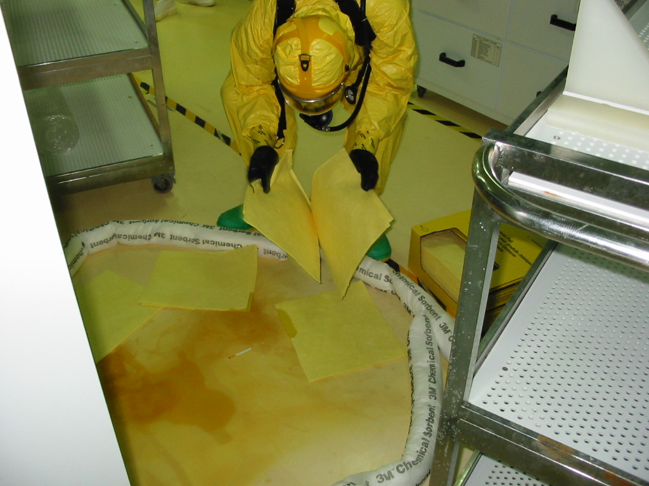

- 吸除漏酸

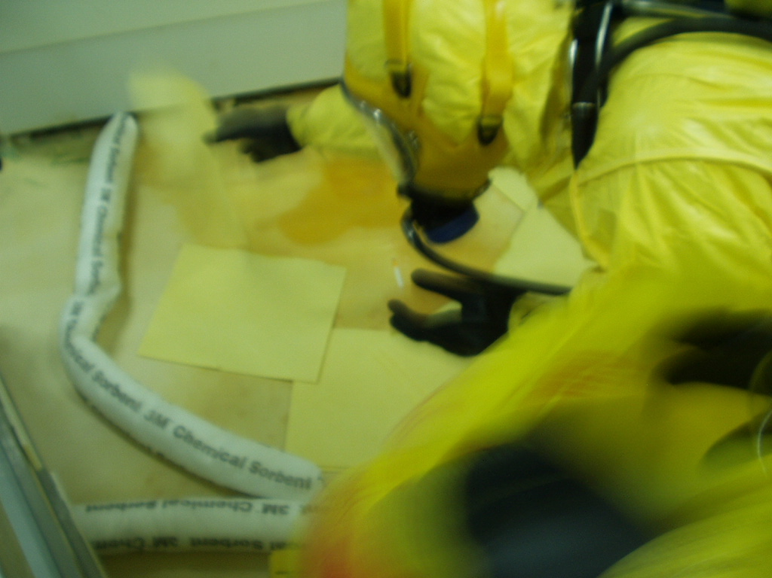

9.現場除污

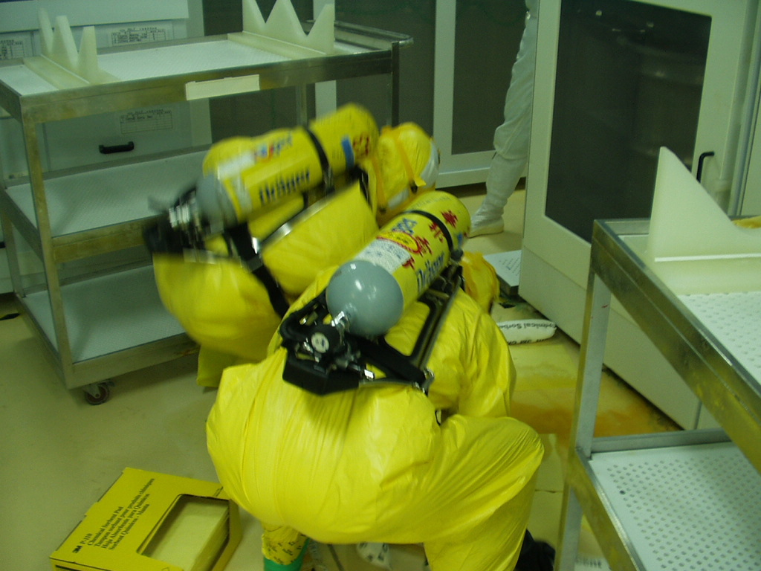

10. 將已吸附漏酸之吸酸棉置入有害廢棄物處理袋

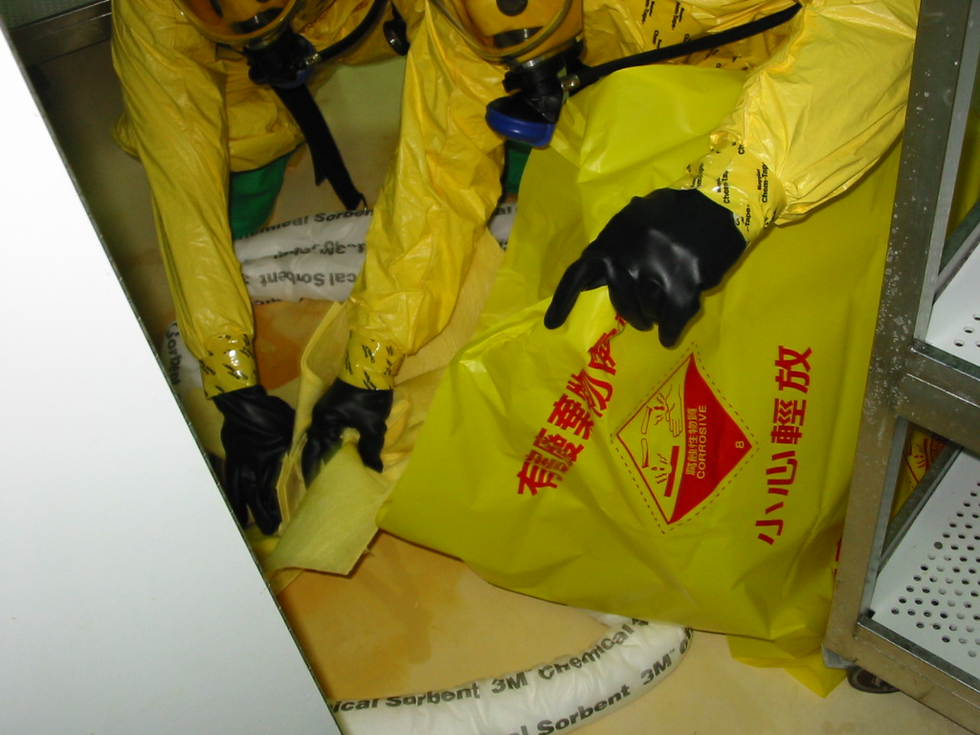

11.除污人員就位

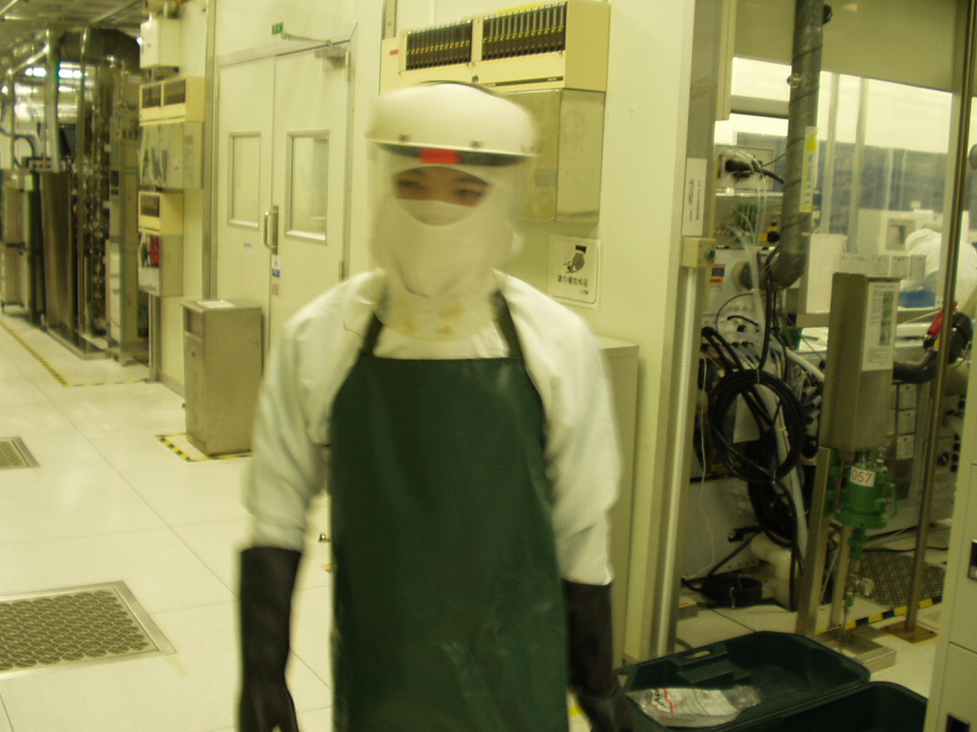

12. 已使用過之吸酸棉裝袋打包

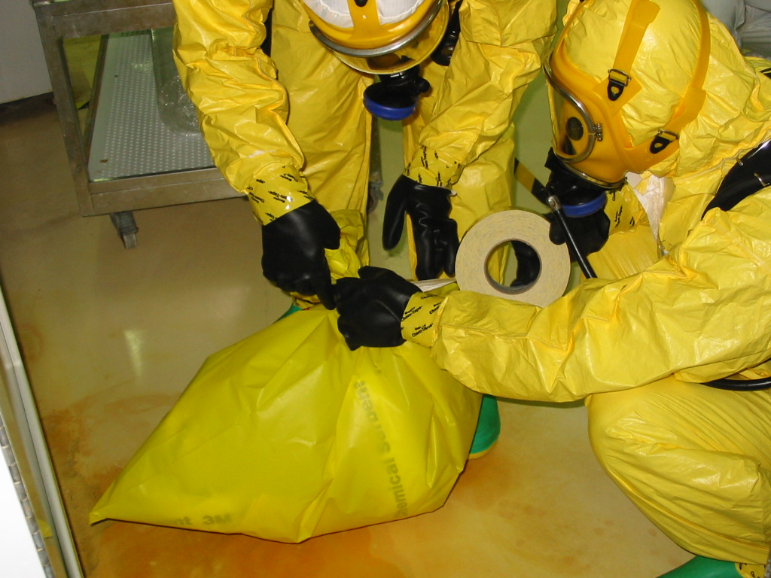

13. ERT執行任務成員除污

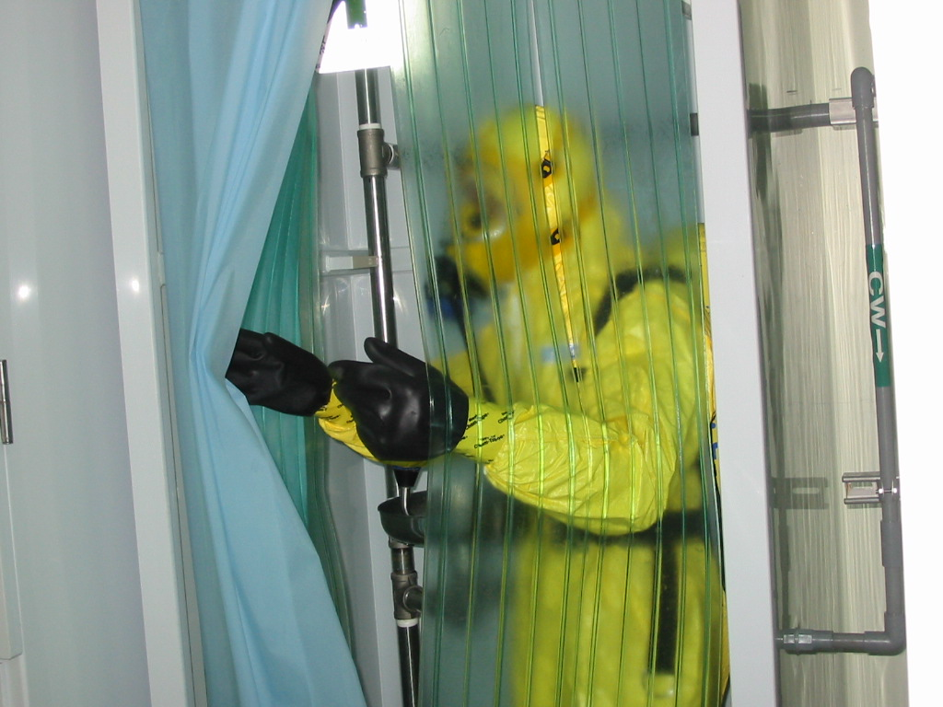

14.除污人員替ERT成員卸裝

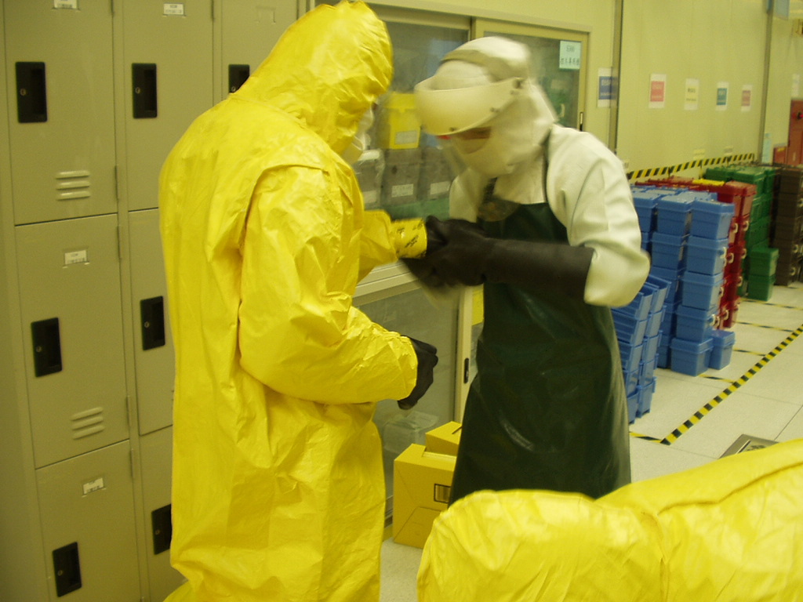

15. 卸下之防護衣置入有害物質處理袋

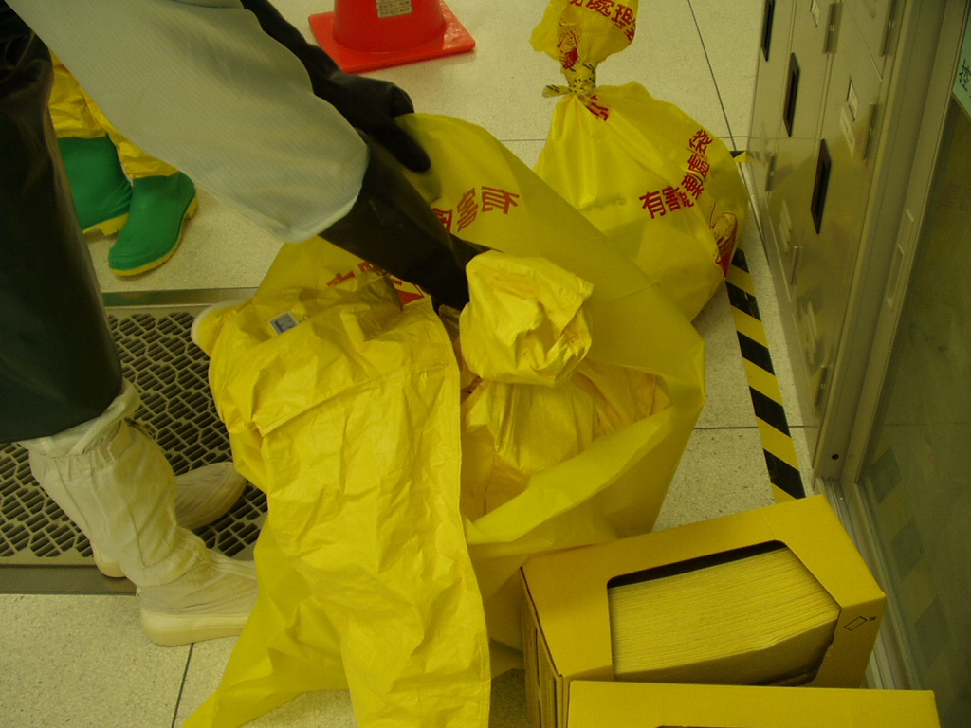

16.將使用過含酸之物品及用具外送處理

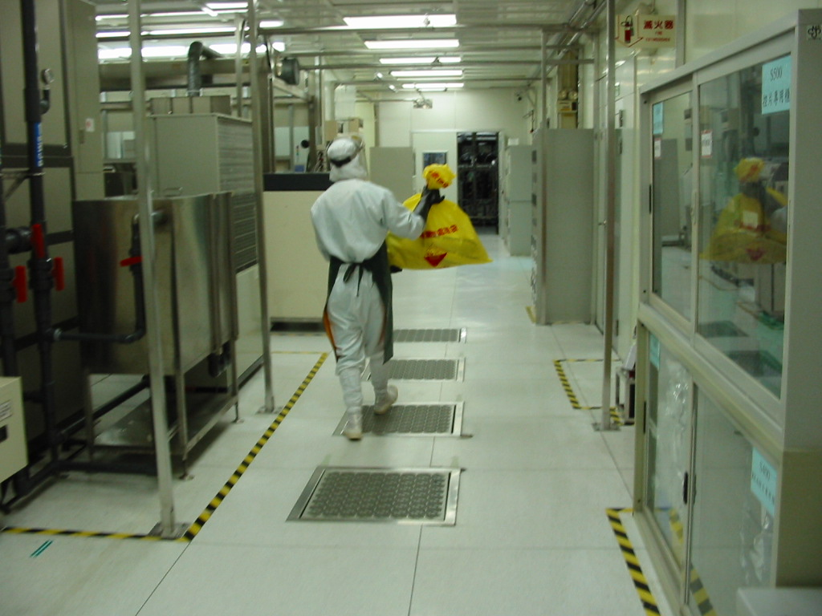

- 演練缺失檢討
  - 工安單位優缺評鑑結果
    - 未啟動機台EMO開關。
    - 人員著裝區域未作隔離管制。
    - 現場除酸後未作稀釋。
    - ERT指揮者指揮不明確。
    - 廢棄物處理步驟不明確。
    - 人員除污未依照 ONE BY ONE處理。
    - 人員著裝時間合乎標準。
    - 有使用PH試紙測試方法正確。
    - 止洩動作正確。

  - 直屬主管評鑑
    - 事故前驟未演練。
    - 有一ERT成員防護面具未穿戴全整。
    - 有一ERT成員右腳防酸鞋與防護衣間止洩帶纏繞鬆脫。
    - 替ERTT成員除污者本身護具未作處理。

